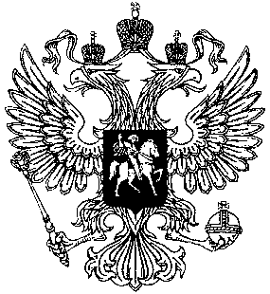
ГУ МВД России по Пермскому краю

Отдел Министерства внутренних

дел Российской Федерации
по Березниковскому
городскому округу
г. Березники, ул. Пятилетки. 13
телефон: (83424) 267121
e-mail: bereznpropaganda@mvd.ru
№

Информация по безопасности дорожного движения за 11 месяцев 2021 года

По итогам 11 месяцев 2021 года ОГИБДД Отдела МВД России по Березниковскому городскому округу с участием детей в возрасте до 16 лет зарегистрировано 12 ДТП, в результате которых 14 несовершеннолетних получили ранения (28/0/32). За рассматриваемый период зафиксировано снижение по количеству дорожных происшествий с участием детей на 57,1 %, по количеству числа пострадавших снижение на 56,3%, по количеству погибших зафиксирован уровень.
Из этого числа по вине водителей зарегистрировано 9 ДТП, в результате которых 11 несовершеннолетних получили ранения различной степени тяжести (19/0/23), что составляет 75 % от общего количества ДТП с участием детей. По количеству ДТП снижение на 52,6 %, по количеству раненых снижение на 52,2 % по погибшим уровень.
По вине водителей зарегистрировано 3 ДТП, связанных с наездами на несовершеннолетних пешеходов, в результате которых 4 несовершеннолетних получили ранения (6/0/8). По количеству ДТП снижение на 50 %, по количеству раненых снижение на 50 %, погибших составляет уровень.
С участием детей велосипедистов произошло 3 ДТП, в результате которых 3 детей пострадало (5/0/5). Из этого числа 1 ДТП произошло по вине велосипедиста. От общего количества ДТП с участием детей составляет 25 %. По количеству ДТП и по количеству раненых снижение на 40 %, по погибшим уровень.
С участием детей – пассажиров зарегистрировано 4 ДТП, в результате которых 5 несовершеннолетних получили ранения (12/0/14). По количеству ДТП составило снижение на 66,7 %, и по количеству раненых составило снижение на 64,3 %, по погибшим - уровень.
За указанный период по неосторожности детей зарегистрировано 3 ДТП, в которых 3 несовершеннолетних получили травмы (АППГ 9/0/9). По количеству ДТП и раненым снижение на 66,6%.

Начальник ОГИБДД В.В. Белобородова

